 | Sciences et Technologies de l’Industrie et du Développement Durable |  | 
 | Thermique
 | Diagnostic de Performance Energétique. | TP 01 | 2I2D

INTRODUCTION

Cet exercice constitue sensibilisation à un Diagnostic de Performance Energétique.
Il s’agira donc ici de relever les éléments entrant en compte dans un DPE ; nous utiliserons un logiciel d’un vendeur de matériaux qui nous donne une première approche qualitative de ce bilan. Il n’est pas question ici de fournir un « véritable » DPE.

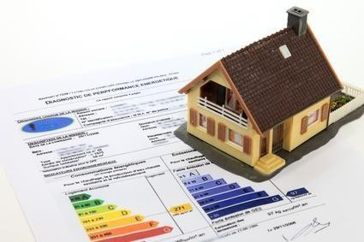

COMPETENCE VISEE :
CO1.1 : Justifier les choix des matériaux, des structures, d’un système et les énergies mises en œuvre dans une approche de développement durable.

SAVOIRS VISES
Utilisation raisonnée des ressources. Efficacité énergétique d’un système

MATERIEL NECESSAIRE :
PC
Guide de recommandation DPE
Logiciel de calcul en ligne Leroy Merlin

- DEPERDITIONS THERMIQUES
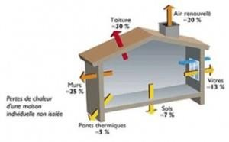

- Commenter ce dessin au-dessus
………………………………………………………………………………………………………………………………………………………………………………………………
- Citer un outil capable de visualiser les déperditions thermiques
…………………………………………………………………………………………………………………………………………………………………………………………
- Si on désire acheter un appartement à la date d’aujourd’hui, le DPE est-il obligatoire ?
………………………………………………………………………………………………………………………………………………………………………………………………
- Indiquer qui réalise un DPE
………………………………………………………………………………………………………………………………………………………………………………………………

- Un « mauvais » DPE rend-il les travaux obligatoires ?
………………………………………………………………………………………………………………………………………………………………………………………………
- Suivez le technicien dans son parcours : indiquez les points contrôlés
………………………………………………………………………………………………………………………………………………………………………………………………
………………………………………………………………………………………………………………………………………………………………………………………………………………………………………………………………………………………………………………………

- Indiquer l’unité pour l’étiquette « consommation » ; justifier le choix d’une telle unité
………………………………………………………………………………………………………………………………………………………………………………………………

- Indiquer l’unité pour l’étiquette « Emission » ; justifier le choix d’une telle unité
………………………………………………………………………………………………………………………………………………………………………………………………

- Indiquer à quoi sert le petit tableau suivant

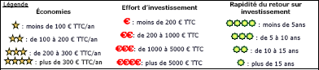
…………………………………………………...

…………………………………………………...

…………………………………………………...

…………………………………………………...

SIMULATION D’UN DPE

Nous allons faire une première approche d’un calcul DPE, pour cela nous allons utiliser un petit programme mis en ligne par un vendeur de produits de bricolage.
Ce calcul n’est pas aussi complet que ce que proposent des vrais logiciels professionnels (que nous utiliserons plus tard) dans l’année mais nous permet une première approche.
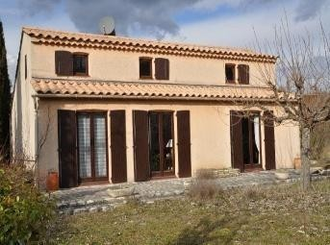
Lien à utiliser :

https://www.leroymerlin.fr/services/diagnostic-energetique.html

ETUDE DE CAS 1
Données :
- Maison individuelle indépendante à deux niveaux situés à Arles
- Année de construction 1975.
- Construction posée sur « nid d’hérisson »
- Surface habitable 115m²
- L’énergie utilisée pour le chauffage est le fioul (la chaudière a été changée en 1990) et une cheminée avec insert.
- L’eau chaude est obtenue avec un ballon électrique (changé en 2000) La hauteur des plafonds est de 2,50m
- Un thermostat d’ambiance (non programmable) permet de régler la température La température dans la maison en hiver est de 20° lorsque ses occupants sont présents.
- La nuit on désire 17° (de même lorsque les occupants sont absents).
- La famille est composée de 4 personnes.
- Les parents préfèrent prendre des douches alors que les enfants apprécient les bains. L’isolation des murs avec du polystyrène.
- Les combles sont chauffés, isolés avec de la laine de verre. Isolation sous le toit. Fenêtres en bois simple vitrage. Volets en bois. Des grilles permettent la ventilation.
- Les Murs sont Isolés.
- Une Ventilation naturelle.

Faire la saisie des informations relatives au cas étudié.
- Donner le classement du logement
……………………………………………………………………………………………………………………
Faire une copie d’écran partielle du tableau récapitulatif et du classement énergétique. Imprimer ce document
- Indiquer ce que vous pensez du bilan fait de ce logement.
…………………………………………………………………………………………………………………………………………………………………………………………………………………………………………
- Sans modifier tout le calcul, situer cette maison à Lille et indiquer comment varie le DPE. Justifier.
…………………………………………………………………………………………………………………………………………………………………………………………………………………………………………
- Même question avec cette maison construite à Briançon
…………………………………………………………………………………………………………………………………………………………………………………………………………………………………………

- Parmi les solutions proposées, Indiquez 2 solutions qui modifient de façon la plus significative le résultat
………………………………………………………………………………………………………………………………………………………………………………………………………………………………………………………………………………………………………………………………………………………………

- Indiquer 2 solutions qui vous semblent trop compliquées à mettre en œuvre et expliquer pourquoi.
……………………………………………………………………………………………………………………

DPE de votre domicile :

- En Utilisant le lien précèdent calculer le bilan de votre domicile en joignant les éléments de calcul du travail préparatoire. Imprimer le tableau récapitulatif et le graphe.
- Commenter ce résultat
…………………………………………………………………………………………………………………………………………………………………………………………………………………………………………
- Indiquer sur quel élément vous pourriez améliorer les performances de votre logement. Expliquer les raisons de ce choix.
………………………………………………………………………………………………………………………………………………………………………………………………………………………………………………………………………………………………………………………………………………………………
- Proposer une modification ; évaluer le nouveau DPE
…………………………………………………………………………………………………………………………………………………………………………………………………………………………………………
- La solution a elle été probante ? Conclure
…………………………………………………………………………………………………………………………………………………………………………………………………………………………………………

